密级★保密期限： （涉密论文须标注）
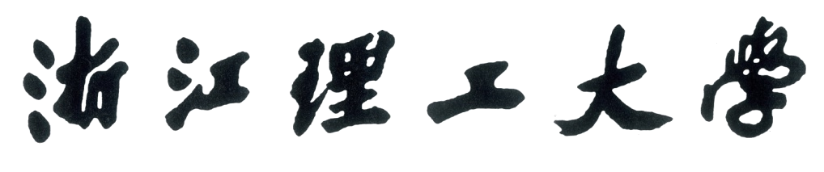
Z S T U
Zhejiang Sci-Tech University

硕 士 学 位 论 文
Master’s Thesis

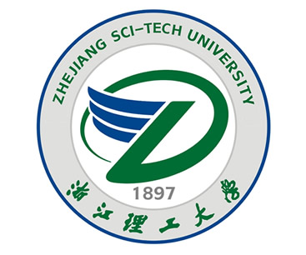

中文论文题目:

英文论文题目：

学科专业：
作者姓名：
指导教师：
完成日期：

